PANDUAN PENSKORAN
PEPERIKSAAN PERCUBAAN
PENTAKSIRAN TINGKATAN TIGA (PT3)
TAHUN 2017

MATA PELAJARAN :
SAINS

NO. SOALAN |  | RUBRIK |  | MARKAH | MARKAH KESELURUHAN
1 | (a) | P : Sun spot Tompok matahari  Q : Solar flare Nyalaan suria |  | 1  1 | 2
 | (b) | Salah  Benar |  | 1  1 | 2
Jumlah |  |  |  |  | 4
2 | (a) | Suction pump  Pam sedutan  Vertical filter  Turus penurasan air  Siphon  Sifon |  | 1  1 | 2
 | (b) | Factors Faktor Tick (√) Tandakan (√)  (i) Temperature of air Suhu udara √  (ii) Volume of air Isipadu udara √  (iii) Volume of water  Isipadu air  (iv) Temperature of container  Suhu bekas |  | 1  1 | 2
Jumlah |  |  |  |  | 4
3 | (a) | X : Pelvis Pelvis  Y : Medulla Medula
NO. SOALAN |  | RUBRIK |  | MARKAH | MARKAH KESELURUHAN
 | (b) | Organ Organ Function Fungsi  (ii) Ureters Ureter Place where urine is stored temporarily Tempat urin disimpan sementara  To carry urine to the urinary bladder  Untuk mengangkut urin ke pundi kencing  (iii) Urinary bladder  Pundi kencing  To filter blood  Untuk menapis darah |  | 1  1 | 2
Jumlah |  |  |  |  | 4
4 | (a) | (i) Liquid P is denser than solid Y Cecair P adalah lebih tumpat daripada pepejal Y  (ii) Solid X is less dense than liquid Q Pepejal X adalah kurang tumpat daripada cecair Q √  (iii) Solid Y is denser than solid X Pepejal Y adalah lebih tumpat daripada pepejal X √ |  | 1  1 | 2
 | (b) | (i) | True  Betul | 1 | 2
 |  | (ii) | False  Salah | 1
Jumlah |  |  |  |  | 4

NO. SOALAN |  | RUBRIK |  | MARKAH | MARKAH KESELURUHAN
5 | (a) | D √  F √ |  | 1  1 | 2
 | (b) | Semicircular canal  Salur Separuh Bulat |  | 1 | 1
 | (c) | P1 : damage receptor in cochlea  merosakkan reseptor dalam koklea.  P2 : affect hearing process// less/ lost of hearing// become deaf  menjejaskan proses pendengaran // kurang / hilang pendengaran |  | 1  1 | 2
 | (d) | Sound can be reflected  bunyi boleh dipantulkan |  | 1 | 1
Jumlah |  |  |  |  | 6
6 | (a) | P1 : Digest food  Mencernakan makanan  P2 : Eliminate feaces from body  Menyingkirkan tinja dari badan |  | 1  1 | 2
 | (b) | P1 : Taking more / fibre/ fruits in their daily diet  Banyakkan pengambilan pelawas/buah-buahan dalam diet harian  P2 : Taking more water in daily diet  Banyakkan pengambilan air dalam diet harian |  | 1  1 | 2
 | (c) | R  T  Q  S  P |  | 2 | 2
Jumlah |  |  |  |  | 6
7 | (a) | P1- P1 : Second class lever  Tuas kelas kedua  P2 : Because the load is between the fulcrum and the effort  Kerana beban berada di tengah antara Fulkrum dan daya . |  | 1  1 | 2

NO. SOALAN |  | RUBRIK |  | MARKAH |  | MARKAH KESELURUHAN
 | (b) | P1 : Method R  Kaedah R  P2 : It is because less effort is needed to clamp or hold the ice cube  Hal ini kerana daya yang sedikit diperlukan untuk mengapit atau memegang ketulan ais tersebut. |  | 1  1 |  | 2
 | (c) | Effort x Distance of effort = Load x distance of load  Daya x Jarak daya = Beban x jarak beban  2 N x 20cm = P x 3cm  P = 13.33 cm |  | 1  1 |  | 2
Jumlah |  |  |  |  |  | 6
8 | (a) | Respirasi// Pembakaran |  | 1 |  | 1
 | (b) | Mengeruhkan air kapur// menukarkan kertas litmus biru lembab kepada merah//memadamkan kayu uji bernyala |  | 1 |  | 1
 | (c) | Berasid// tidak membantu pembakaran |  | 1
 | (d) | 1. The porportion of the constituent in the air is not fixed but varies from place to place.  Nisbah juzuk juzuk dalam udara tidak tetap tetapi berubah mengikut tempat.  2. The porportion of the constituent in the air is not fixed due to the activity.  Nisbah juzuk-juzuk dalam udara tidak tetap tetapi berubah mengikut aktiviti  3. The components of air can be separated through physical methods.  Komponen udara boleh diasingkan melalui kaedah fizikal |  | 1 |  | 1
 | (e) | (i) | The coloured water droplet move toward the boiling tube  Titisan penunjuk berwarna bergerak mendekati// kearah tabung uji | 1 |  | 1
 |  | (ii) | Living things need oxygen for respiration  Benda hidup memerlukan oksigen untuk respirasi | 1 |  | 1
Jumlah |  |  |  |  |  | 6
9 | (a) | (i) | Minerals are solid elements or compounds found naturally in the Earth’s crust //  Mineral ialah unsur atau sebatian pepejal yang wujud secara semula jadi di dalam kerak bumi. |  | 1 |  | 1
 |  | (ii) | Diamond // Intan |  | 1 |  | 1
NO. SOALAN |  | RUBRIK |  |  | MARKAH |  | MARKAH KESELURUHAN
 | (b) | 1. For building roads  Untuk membina jalan  2. For making cement  Untuk membuat simen  [Accept any uses of calcium carbonate]  [Terima mana-mana kegunaan kasium karbonat] |  |  | 1  1 |  | 2
 | (c) | F - Slaked lime is alkaline  Kapur mati adalah alkali  E - It is used to neutralize the acidic soil  Kapur mati digunakan untuk meneutralkan tanah berasid |  |  | 1  1 |  | 2
 | (d) | S - Both petrol and diesel are hydrocarbons  Kedua-dua petrol dan diesel merupakan hidrokarbon.  D - Petrol has a clearer colour whereas diesel is brown  Petrol mempunyai warna yang jernih manakala diesel berwarna perang  or  Petrol is dilute whereas diesel is viscous  Petrol adalah cair manakala diesel adalah likat |  |  | 1  1 |  | 2
Jumlah |  |  |  |  |  |  | 8
10 | (a) | (i) | P |  | 1 |  | 1
 |  | (ii) | Q |  | 1 |  | 1
 | (b) | 1. At stage childhood between age of 2-11years, growth rate of boys is faster than girls  Pada peringkat kanak-kanak antara umur 2- 11 tahun, kadar pertumbuhan kanak-kanak lelaki lebih cepat daripada kanak-kanak perempuan.  2. At age 11-14, growth rate of girls is faster than boys because of they have reach puberty  Pada peringkat umur 11 -14, kadar pertumbuhan perempuan lebih cepat daripada lelaki kerana telah mencapai akil baligh |  |  | 1 |  | 1
 | (c) | Weight Q/ girl more than weight P/ Boy  Berat Q/ perempuan lebih daripada/ mengatasi berat P/lelaki. |  |  | 1 |  | 2

NO. SOALAN |  | RUBRIK |  | MARKAH | MARKAH KESELURUHAN
 | (d) | The growth rate of Q/ females is faster than P/ male because at this stage, Q/ females has reached puberty whereas P/ male does not reach puberty yet.  Kadar pertumbuhan Q/perempuan lebih cepat daripada P/lelaki kerana pada peringkat ini, Q/perempuan telah mencapai akil baligh manakala P/lelaki belum mencapai akil baligh lagi. |  | 1+1 | 2
 | (e) | Increases  Bertambah |  | 1 | 1
 | (f) | Nutrient/ balanced nutrition// protein// milk  Nutrien / nutrisi seimbang // protein// susu |  | 1 | 1
Jumlah |  |  |  |  | 8
11 | (a) | For respiration/ photosynthesis/ decaying/ combustion/ rusting  Untuk respirasi// fotosintesis// pereputan// pembekaran// pengaratan  - Any two correct answers  mana-mana dua jawapan yang betul |  | 2 | 2
 | (b) | No.  Tidak.  E : the park was polluted by smoke from factory// transport/ motorcycle  Taman tersebut tercemar dengan asap kilang// kenderaan/ motor |  | 1  1 | 2
 | (c) | (i) | Increase the number of plant  Meningkatkan bilangan tumbuhan | 1+ 1 | 2
 |  | (ii) | Do not allow open burning  Tidak membenarkan pembakaran terbuka
 |  | (iii) | Install electrostatic precipitators (and)/ air filter in factory chimner  Memasang pemendak elektrostatik (dan)/ penapis udara pada cerobong kilang
 |  | (iv) | Install an air cleaning system to dissolve acidic gases before they are released in the atmosphere.  Memasang system pembersih udara yang melarutkan gas berasid sebelum dilepaskan ke atmosfera
 |  | (v) | Install instrument that can change carbon monoxide to carbon dioxide in the exhaust pipes of vihicles  Memasang alat yang boleh menukarkan karbon monoksida kepada karbon dioksida pada paip ekzos kenderaan

NO. SOALAN |  | RUBRIK |  | MARKAH | MARKAH KESELURUHAN
 |  | (v) | Memperketatkan undang-undang untuk memeriksa asap kenderaan  Tighten the laws for the examination of vihicle’s smoke.  [Any two correct anwers]  [Mana-mana dua jawapan yang betul]
 | (d) | (i) | Decreases pollution of environment  Mengurangkan pencemaran alam sekitar . | 1+1+1+1 | 4
 |  | (ii) | Memupuk sikap berjimat cermat .
 |  | (iii) | Menceriakan persekitaran alam sekitar
 |  | (iv) | Mengurangkan penggunaan sumber .
 |  | (v) | Increases the income  Menambah pendapatan
[Any four correct anwers]
[Mana-mana empat jawapan yang betul]
Jumlah |  |  |  |  | 10
12 | (a) | (i) | Iron/ Zinc/ Magnesium/ Cooper  Besi/ Zink/ Magnesium/ Kuprum | 1 | 1
 |  | (ii) | Conduction  Konduksi | 1 | 1
 |  | (iii) | P1 : When metal atoms/ particles receive heat, they will vibrates on their own position  Apabila atom-atom/ zarah-zarah logam menerima haba, ia bergetar pada kedudukannya  P2 : then transfer the vibration to the next atom/ particle until to the last atom/ particle  Kemudian memindahkan getaran tersebut pada atom/ zarah bersebelahannya dan akhirnya kepada atom/ zarah yang paling hujung. | 1  1 | 2

NO. SOALAN |  | RUBRIK |  | MARKAH | MARKAH KESELURUHAN
 | (b) | (i) | House Q  Rumah Q  E : Dark/ dull surface is a good absorber of heat// dark/ dull surface is a bad reflector of heat  Pemukaan yang gelap/kusam adalah penyerap haba yang baik//Permukaan gelap/kusam adalah pemantul haba yang lemah | 1  1 | 2
 |  | (ii) | House P  Rumah P  E : house that painted with a bright colour will reflect heat and reduces warms in the house  Rumah yang dicatkan warna yang cerah akan memantulkan haba dan mengurangkan kepanasan di dalam rumah | 1  1 | 2
 |  | (iii) | F : Install windows// exhaust fan// built ventilation hole on the wall  Memasang tingkap// kipas pengudaraan //membina lubang pengudaraan pada dinding rumah.  E: hot air (less dense) will move out through the windows/ exhaust fan/ ventilation holes  Udara panas (kurang tumpat) akan bergerak keluar daripada bilik melalui tingkap/ kipas pengudaraan/lubang pengudaraan. | 1  1 | 2
Jumlah |  |  |  |  | 10
13 | (a) | (i) | P1 : Lower centre of gravity / lower point of equilibrium  Pusat gravity lebih rendah / titik keseimbangan lebih rendah  P2 : Bus C is lower  Bas C lebih rendah | 1 | 1
 |  | (ii) | P1 : Increase the width of the bus/ widen the bus  Tambahkan lebar bas/ lebarkan bas  P2 : Use wider tyres  Gunakan tayar yang lebih lebar  P3 : Fill up the lower deck with passenger / heavier lower deck  Penuhkan penumpang di bahagian bawah / bahagian bawah lebih berat | 1 | 1

NO. SOALAN |  | RUBRIK |  | MARKAH | MARKAH KESELURUHAN
 | (b) | (i) | Modification / Pengubahsuaian  P1 : Use wider tyres  Menggunakan tayar lebih lebar  P2 : Lower the centre of gravity/ point of equilibrium  Merendahkan pusat gravity / titik keseimbangan  P3 : Aerodynamic design  Rekabentuk aerodinamik  P4 : Heavier body  Rangka yang lebih berat  Reason/ sebab  S1 : Increase stability@balance  Menambah keseimbangan@kestabilan  S2 : Reduce the risk of accident /collapsing/ slipping  Menurunkan risiko kemalangan / terbabas/ terbalik  S3 : Reduce air resistance  Mengurangkan rintangan udara | 1+1  1 | 3
 |  | (ii) | P1 : Bends his body forward  Mencondongkan badan ke hadapan | 1 | 1
 | (c) | P1: Bends his body  Membongkokkan badan  P2 : Widen his legs  Melebarkan bukaan kaki / kangkang  P3 : Bends his knee  Membengkokkan lutut  [ Any two correct answer ]  [ Mana-mana dua jawapan yang betul |  | 1+1 | 3

NO. SOALAN |  | RUBRIK |  | MARKAH | MARKAH KESELURUHAN
 |  | E1: Increase stability/ balence  Menambah kestabilan ./ keseimbangan  E2: Increase base area  Meluaskan tapak  E3 : Absorb shock/ impact  Menyerap hentakan / impak  [ Any one correct answer ]  [ Mana-mana satu jawapan yang betul |  | 1
 | (d) | Accept drawing that/ terima lukisan yang (1m)  - Uses all items provided / Menggunakan semua bahan  - Has wide base area / Mempunyai tapak yang luas  - Shows erect flag pole / Menunjukkan tiang bendera tegak  Explanation/ Penjelasan  P1 : What is done / Apa yang dibuat  Example : Use sticks as base  Contoh : Gunakan kayu sebagai tapak  Tie the ropes to the ground / sides  Ikatkan dengan tali ke bahagian bawah/ tepi  P2 : Advantages / Kelebihan  Example : Increase the base area / Stability  Contoh : Meluaskan tapak/ Meningkatkan kestabilan |  | 1  1  1 | 3
Jumlah |  |  |  |  | 12
14 | (a) | (i) | Able to state one example of haw impurities change the physical characteristics of water.  Sample answer  Impurities increase the boiling point of water  Bendasing meningkatkantakat didih air  [ Accept any reasonable answer ]  [ Terima mana-mana jawapan yang betul ] | 1 | 1

NO. SOALAN |  | RUBRIK |  | MARKAH | MARKAH KESELURUHAN
14 | (a) | (ii) | Able to draw a graph of temperature against time  Sample graph  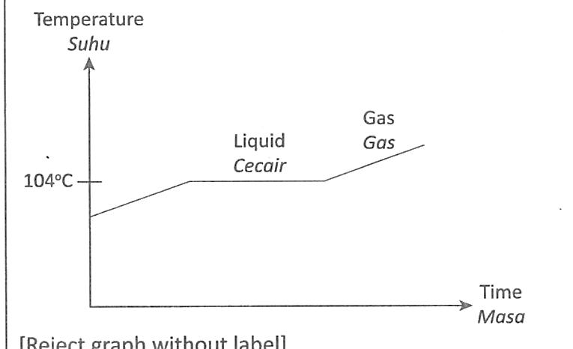  [Reject graph without label] | 1 | 1
 | (b) | Able to state which river is the least polluted and explain the answer  Rubric:  River – 1m  Explanation – 1m+1m  Sample answer  River B  E1 – It has the lowest BOD value.  Sungai B mempunyai nilai BOD yang paling rendah.  E2 – There is less amount of organic waste in the water to be decomposed by microorganisms  Kurang sisa organic dalam air untuk diuraikan oleh mikroorganisma |  | 1  1  1 | 3
 | (c) | Able to justify the need to boil the water and its effects  Answers  - It is important to boil the water after filtering  Adalah penting untuk mendidihkan air selepas penurasan.  - Filteration only removes suspended particles  Penurasan hanya menyingkirkan zarah-zarah terampai.  - Filtered water still contain microorganisms  Air yang dituras masih menggandungi mikroorganisma.  - Boling kills microorganisms in the water  Pendidihan membunuh mikroorganisma dalam air. |  | 1  1  1  1 | 4

NO. SOALAN |  | RUBRIK | MARKAH | MARKAH KESELURUHAN
14 | (d) | Able to sketch and explain the modification of the irrigation system.  Rubric:  Sketh – 1m  Method – 1m  Explanation – 1m  Sample sketch  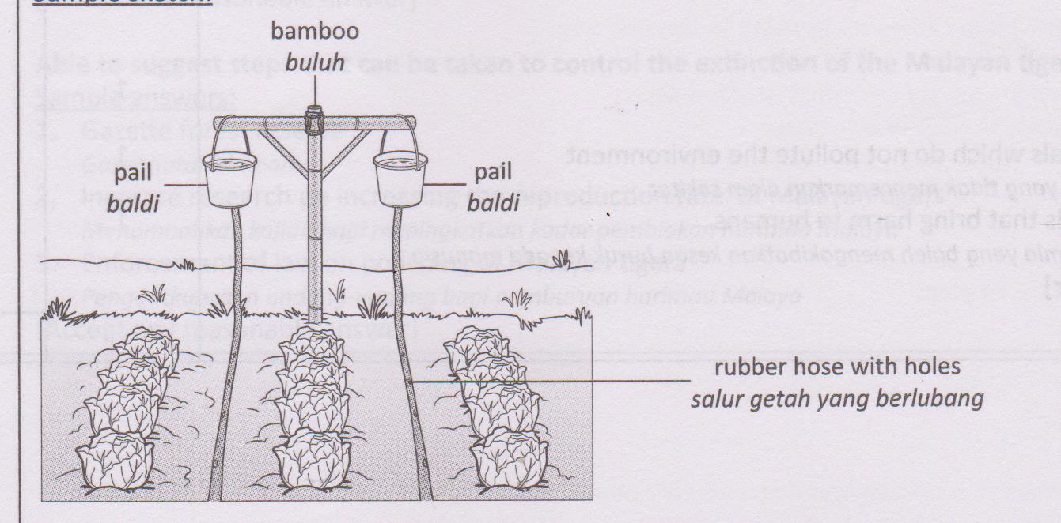  Sample explanations:  M – Pails containing water are placed at a higher level and attached to rubber hoses with holes.  Baldi yang berisi air diletak pada aras yang tinggi dan dipasang pada salur getah  yang berlubang.  E – Higher atmospheric pressure water to flow out creating a lower pressure at the end of the rubber hoses.  Tekanan atmosfera yang tinggi menolak air keluar dan menghasilkan tekanan yang rendah pada bahagian hujung salur getah.  [Accept any reasonable explanation]  [Reject sketch without label] | 1  1  1 | 3
Jumlah |  |  |  | 12

